# LANDGANGSINFORMATIONEN SOUFRIÈRE / ST. LUCIA

|  |  |
| --- | --- |
| **28.03.2024** | An der Südwestküste der Karibikinsel St. Lucia, die zu den Kleinen Antillen zählt, liegt der ehemalige Hauptort Soufrière des Inselstaates am Fuße der bekannten Zwillingsvulkankegel der Pitons. St. Lucia selbst befindet sich nördlich von St. Vincent und etwas über 30 Kilometer südlich von Martinique.  Dichtes, saftiges Grün erstreckt sich über den Südwesten der Karibikinsel St. Lucia. Knallige Blüten durchsetzen die Landschaft, die kurz vor Soufrière in ein Tal abfällt und den Blick auf die sichelförmige Bucht mit ihren bunten Häusern und Booten freigibt. Bewacht von den Wahrzeichen der Insel, den Zwillingsvulkankegeln der Pitons, lädt die kleine Ortschaft zum Entspannen ein. Eingebettet zwischen dem Sandstrand und botanischen Gärten verteilen sich die charakteristischen Zuckerbäckerhäuschen im französischen Kolonialstil. Soufrière mit seinen charmanten Gasthäusern und karibischen Restaurants ist der perfekte Ausgangspunkt für Entdeckungen im Südwesten der Insel. |
| **Liegeplatz:**  **Währung:**  **Taxi:**  **Sehenswertes:**  **Strand:** | **MS AMADEA** liegt vor Soufrière auf Reede. Die **bordeigenen Tenerboote** werden an den **Wooden Docks – Soufrière Bay** anlegen. Das Zentrum ist fußläufig erreichbar.  Der **Ostkaribische Dollar (XCD)** ist die offizielle Landeswährung auf St. Lucia.  Der US-Dollar wird meist ebenfalls akzeptiert sowie in der Regel Kreditkarten.  **Wechselkurs: 10 XCD = ca. 3,41 EUR = ca. 3,70 USD / 10 EUR = ca. 29,36 XCD**    In der Regel stehen **Taxen** am Hafen bereit.    Unweit des Zentrum von Soufrière liegen die **Diamond Botanical Gardens**. Hier haben sich ein Wasserlauf und die Schwefelmasse zum Diamond-Bach vermischt, der durch das Dickicht rauscht und die knapp 10 Meter hohen Diamond Falls, sowie die Mineralbäder, die König Ludwig der XVI. einst erbauen ließ, speist.  Eine der Hauptattraktionen sind die **Schwefelquellen** in der Nähe von Soufriere, die **Sulphur Springs** – es handelt sich um ein geothermisches Feld. Heißes, schwefelhaltiges, schlammiges Wasser tritt aus dem vulkanischen Gestein aus. Über angelegte Wege kommt man nahe an das geothermische Feld heran – Schwefelgeruch liegt in der Luft. Das heiße Wasser aus den geothermischen Quellen wird zu Badezwecken genutzt. In mehreren Becken kann man in dem 38 Grad heißen Wasser baden. Der mineralreiche Schlamm am Körper soll besonders gesund sein und schön machen.  Eine weitere Attraktion ist der **Toraille Wasserfall** – der höchste schwimmbare Wasserfall der Insel mit seiner Falltiefe von rund 15 Metern. Besonders kalt und intensiv sind die herabprasselnden Wassermengen. Der Wasserfall ist nur fußläufig erreichbar. Umkleidekabinen und Duschmöglichkeiten stehen vor Ort zur Verfügung.  Der **Naturpark Pitons** mit den beiden markanten Bergen des Gros Piton und Petit Piton, die sich majestätisch bis zu 800 Meter aus dem Karibischen Meer erheben, liegt direkt vor der Haustüre und zählt zum UNESCO-Weltnaturerbe. Einige **Wanderwege**, wie der **Tet Paul Scenic Trail** schlängeln sich am Fuße der Berge durch den Regenwald und belohnen mit einer tollen Aussicht auf die Vulkankegel, Soufrière und die umliegenden Buchten.  Wer sich nur mit dem Gipfel zufriedengibt, kann in einer anstrengenden Tour den Gros Piton besteigen. Zwar ist der Petit Piton nicht ganz so hoch, aber aufgrund seiner nahezu senkrechten Flanken so gefährlich, dass ein Aufstieg offiziell verboten ist.  Taucher und **Schnorchler** finden direkt in der **Bucht von Soufrière** ihr Eldorado.  Der nächstgelegene schöne Strand **„Humming Bird“** befindt sich fußläufig entfernt vom Anleger (ca. 250m). |
|  |  |

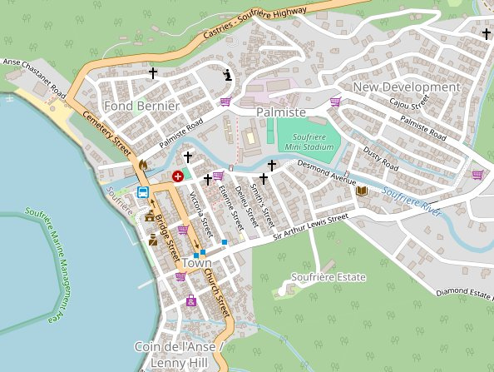

Weitere Informationen über die Region finden Sie in Ihrem MARCO POLO Reiseführer ab Seite 64!  
 **Ihr Phoenix-Team wünscht Ihnen schöne Eindrücke in Soufrière / St. Lucia!**

**(Angaben gemäß Agentur & Internet – ohne Gewähr!)**

Torre di Ligny

Torre di Ligny